- 트렌드 데이터 챗봇 -

[박주혁]
[한재현]

소프트웨어 요구 분석서
Software Requirements
Specification

2021. 04. 21

2007-07-231.2
Jh squared
참여 현황
구분 | 소속 | 성명 | 날짜 | 서명
작성자 | Jh square | 박주혁,한재현
검토자 | 융합미디어인프라연구팀 | 김영광
승인자 | 융합미디어인프라연구팀 | 김진술

개정 이력

개정 일자 | 버전 | 개정 내역 | 작성자 | 승인자
2021.04.13. | V1.0 | - 초기 모델 개발 및 초안 작성 | 박주혁 | 김진술
2021.04.17. | V1.5 | - 버그 수정 및 안정성 개선 | 한재현 | 김진술
2021.04.21. | V2.0 | - 기능 추가 및 서비스 업데이트 추가 | 박주혁 | 김진술

목 차
- 트렌드 데이터 챗봇 서비스 어플리케이션- 1
1. 개요 5
1.1 목적 (설명) 5
1.2 목표 5
1.3 제품의 장점 5
1.4 범위 5
1.4.1 시스템의 제한사항 5
1.4.2 일반적 제한사항 6
1.4.3 시스템 특성 6
2. 사용 사례(Use Cases) 7
2.1 사용 사례 다이어그램 7
2.2 사용 사례 설명 8
3. 기능 리스트 11
3.1 기능 설명 11
4. UI 프로토타입 12

1. 개요
  - 목적 (설명)
본 문서는 "정보 제공 카카오톡 chatbot 개발"로서 요구사항을 검토하고 정의하는 것을 목적으로 한다.
카카오톡 chatbot 시스템 개발은 현재 여러 검색 포털사이트에서의 실시간 인기 검색어
서비스 제공이 종료된 상황에서 사용자들의 관련 정보 수용을 어느 정도 쉽게 돕는 것을 목적으로 한다. 기존의 방법으로 이러한 정보에 접근하고자 할 때는 관련 사이트에 직접 접속하여 정보를 확인하는 다소 번거로운 작업이 필요하고, 관련 사이트를 바로 가기 아이콘을 생성하거나 즐겨찾기 추가를 해놓는 등의 행동으로 번거로움을 덜 수는 있지만, 이 역시 간편한 방법이라고 볼 수는 없고 모바일에서의 상황 역시 마찬가지이다. 이번 카카오톡 chatbot 개발을 통해 이러한 불편함을 해소할 목적을 있다.
웹 크롤링 기술과 카카오 chatbot 플랫폼을 이용해 정보를 제공할 계획이며 다음과 같은 단계로 정보를 제공하고자 한다.
첫째, 사용자가 카카오 chat bot에게 얻고자 하는 정보에 관한 키워드를 입력한다.
ex) “비트코인 금일 거래량”
둘째, 관련 정보를 크롤링하여 chatbot에게 해당 정보를 반환해준다.
셋째, 해당 정보를 사용자에게 출력해준다.
  - 목표
사용자에게 원하는 정보 및 인기 검색어를 제공해주고자 하는데, 최대한 편리하게 해당 정보를 제공하는 것에 대해 목적을 두고 있다. 사용자의 간단한 키워드 입력만으로 정보를 제공함으로써 사용자에게 최대한의 편리함을 느끼게 하는 것을 목표로 한다.
  - 제품의 장점
첫째, 언제, 어디서든 시간의 제약 없이 사용자는 원하는 정보를 받을 수 있다.
둘째, 해당 정보를 얻기 위한 다소 번거로운 노력 없이 간단한 키워드 입력만으로 사용자에게 원하는 정보를 제공해준다.
셋째, 카카오톡 설치 및 친구추가 외에는 사용자가 해당 서비스를 이용하기 위한 별도의 애플리케이션 설치 또는 작업이 필요하지 않다.
  - 범위
    - 시스템의 제한사항
- 크롤링 하고자 하는 웹사이트의 주소가 변경되거나 사라질 경우, 정보 제공에 영향을 미칠 수 있다.
- 관리자가 크롤링을 실시할 사이트 이외의 사이트로의 접근을 사용자가 요청할 경우, 사용자가 원하는 정보를 받지 못할 수 있다.
    - 일반적 제한사항----
- 카카오톡 메신저 애플리케이션 설치를 하지 않으면 해당 서비스를 이용할 수 없다.
    - 시스템 특성
- 이 시스템은 카카오에서 제공하는 Kakao Chatbot Open Builder 플랫폼을 이용할 것이다. 서비스 구현은 주로 Python 언어를 통해서 구현된다.
- 크롤링 구현을 위해 웹 프레임워크인 Flask의 beautifulSoup4, Requests와 같은 라이브러리를 이용한다.

- 사용 사례(Use Cases)

  - 사용 사례 다이어그램
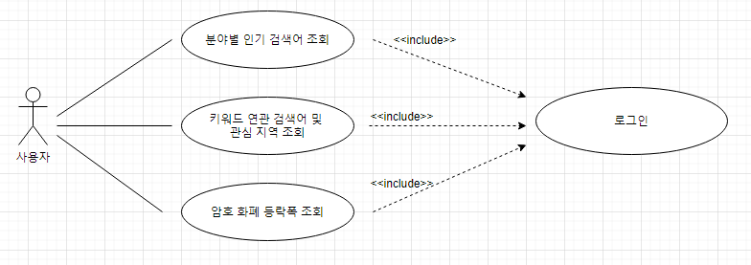

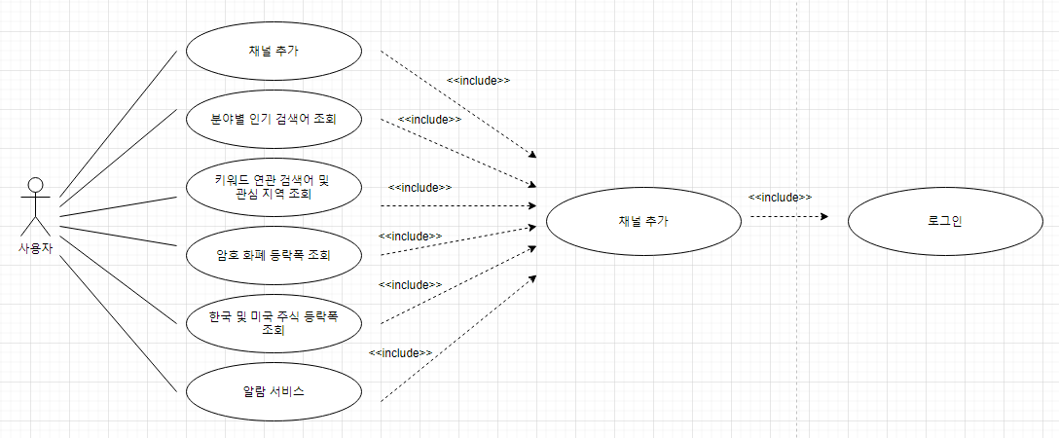

  - 사용 사례 설명
2.2.1 로그인
사용사례 | 로그인
액터 | 사용자
시작조건 | 1. 사용자가 서비스를 이용하기 위해서 접속한다
사건의 흐름 | 2. 사용자가 아이디와 패스워드를 입력하고 로그인을 한다.
결과 | 3. 사용자가 서비스를 이용할 수 있다.

2.2.2 채널 추가
사용사례 | 채널 추가
액터 | 사용자
시작조건 | 1. 사용자가 채널을 추가하기 위해서 카카오톡 로그인한다.
사건의 흐름 | 2. 사용자가 채널을 검색하고 채널을 추가한다.
결과 | 3. 사용자가 서비스를 이용할 수 있다.

2.2.3 기능 활성화 및 비활성화
사용사례 | 기능 활성
액터 | 관리자
시작조건 | 1. 관리자 권한으로 접속한다
사건의 흐름 | 2. 관리자 정보를 확인 후 관리자 화면을 출력한다  3. 서비스 관리 메뉴를 선택한다  4. 비활성화된 기능을 선택하여 활성화한다.  5. 추가로 활성화할 기능이 없는지 확인 후 종료한다
결과 | 6. 해당 기능이 업데이트 중으로 등록되며 사용할 수 있게 된다.

사용사례 | 기능 비활성화
액터 | 관리자
시작조건 | 1. 관리자 권한으로 접속한다
사건의 흐름 | 2. 관리자 정보를 확인 후 관리자 화면을 출력한다  3. 서비스 관리 메뉴를 선택한다  4. 활성화된 기능을 선택하여 비활성화한다.  5. 추가로 비활성화할 기능이 없는지 확인 후 종료한다
결과 | 6. 해당 기능이 점검 중으로 등록되며 사용이 제한된다,

2.2.4 데이터 제공
사용사례 | 분야별 인기 검색어 조회
액터 | 사용자
시작조건 | 1. 사용자가 로그인하여 접속한다.
사건의 흐름 | 2. 서비스 제공하는 채널 접속한다,  3. 여러 가지 기능들 중 분야별 인기 검색어 조회를 선택한다.  4. 관심 있는 분야를 선택한다.  5. 추가로 조회할 데이터가 없으면 종료한다
결과 | 6. 데이터가 채팅을 통해 나타낸다.

사용사례 | 키워드 연관 검색어 및 관심 지역 조회
액터 | 사용자
시작조건 | 1. 사용자가 로그인하여 접속한다
사건의 흐름 | 2. 서비스를 제공하는 채널에 접속한다  3. 제공하는 여러 가지 기능 중 키워드 연관 검색어 및 관심 지역 조회를 선택한다.  4. 조회할 키워드를 입력한다.
결과 | 5. 데이터가 채팅을 통해 나타낸다,

사용사례 | 투자 상품 데이터 조회
액터 | 사용자
시작조건 | 1. 사용자가 로그인하여 접속한다
사건의 흐름 | 2. 서비스를 제공하는 채널에 접속한다.  3. 제공하는 여러 가지 서비스가 출력된다.  4. 조회할 키워드를 입력한다.
변형(추가기능) | 5. 데이터를 차트로 표현하여 출력한다.

2.2.5 알람 서비스
사용사례 | 알람 기능 활성화
액터 | 사용자
시작조건 | 사용자가 로그인하여 접속한다
사건의 흐름 | 1. 서비스 알람 메뉴를 선택한다  2. 현재 알람 목록을 표시된다  3. 비활성화되어 있는 알람 목록을 선택 후 활성화한다
결과 | 5. 알람 상태 정보가 ‘활성화’로 바뀐다  6. 알람 세팅 내용에 따라 데이터를 받는다.

사용사례 | 알람 기능 비활성화
액터 | 사용자
시작조건 | 1. 사용자가 로그인하여 접속한다.
사건의 흐름 | 2. 서비스 알람 메뉴를 선택한다.  3. 현재 알람 목록이 표시된다.  4. 활성화되어 있는 알람 목록을 선택 후 비활성화한다.
결과 | 5. 알람 상태 정보가 ‘비활성화’로 바뀐다.
실패사례 | 6. 상태 정보에 따라 데이터가 전송된다.
변형(추가기능) | 7. 비활성화를 하고 일정 기간이 지나면 자동으로 제거한다.

사용사례 | 알람 목록 제거
액터 | 사용자
시작조건 | 1. 사용자가 로그인하여 접속한다
사건의 흐름 | 2. 서비스 알람 메뉴를 선택한다.  3. 제거 할 알람 목록을 선택한다.  4. 알람을 제거할 것이 맞는지 한 번 더 확인한다.  5. 사용자가 예 / 아니오를 선택한다.
결과 | 6. 알람 목록에서 상태가 사라진다.

2.2.6 FAQ
사용사례 | FAQ 조회
액터 | 사용자
시작조건 | 1. 사용자가 로그인하여 접속한다
사건의 흐름 | 2. 자주 묻는 말을 조회한다.  3. 목적을 달성하지 못했다면 질문을 남길 수 있다.
결과 | 4. 사용자들이 자주 묻는 말을 조회한다.
변형(추가기능) | 5. 건의사항 및 질문 등록

- 기능 리스트

 | 기능 | -
관리자 | 회원 관리 | -
관리자 | 기능 활성화/비활성화 | -
관리자 | FAQ 확인 | -
사용자 | 로그인 및 채널 추가 | -
사용자 | 분야별 인기 검색어 조회 | -
사용자 | 키워드 연관 검색어 및 관심 지역 조회 | -
사용자 | 암호 화폐 등락 폭 수치 조회 | -
사용자 | 한국 및 미국 주식 등락 폭 수치 조회 | -
 | 알람 서비스 | -

  - 기능 설명
- 회원 관리 – 관리자는 MySQL을 이용해 사용자들의 회원 정보를 등록하거나 삭제할 수 있다.
- 기능 활성화 및 비활성화 – 관리자는 점검이 필요한 기능을 비활성화하여 점검이 끝나고 활성화하여 다시 사용할 수 있도록 할 수 있다.
- FAQ 확인 – 관리자는 FAQ를 등록하고 사용자의 건의사항을 확인할 수 있다.
- 로그인 및 채널추가 – 사용자는 아이디와 패스워드를 사용하여 로그인 한 후 채널 추가를 통해 서비스를 이용할 수 있다.
- 분야별 인기 검색어 조회 – 사용자는 제공하는 분야 중 선택하여 인기 검색어를 조회할 수 있다.
- 키워드 연관 검색어 및 관심 지역 조회 – 사용자는 특정 키워드를 입력하여 연관 검색어 및 관심도가 높은 지역을 조회할 수 있다.
- 암호 화폐 등락 폭 수치 조회 – 오전 9시를 기준으로 암호 화폐의 등락 폭 수치를 조회할 수 있다.
- 한국 및 미국 주식 등락 폭 조회 – 종목코드 및 티커 입력 시 하루 등락 폭 수치를 조회할 수 있다.
- 서비스 알람 – 사용자는 등록한 매시간 원하는 기능을 제공 받는다.

- UI 프로토타입

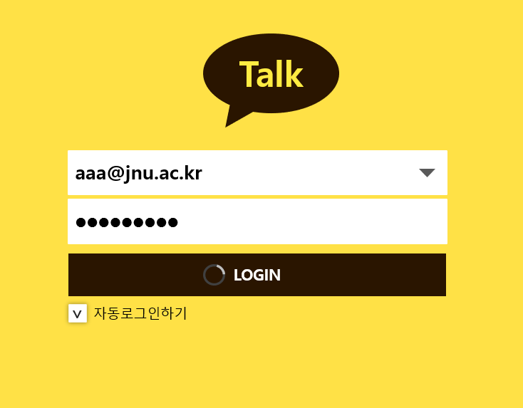
그림 1) 로그인 화면(가상)

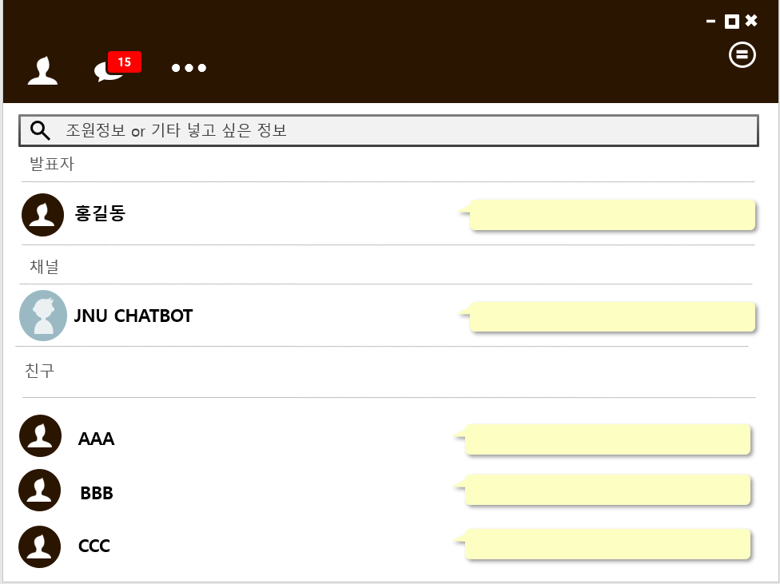
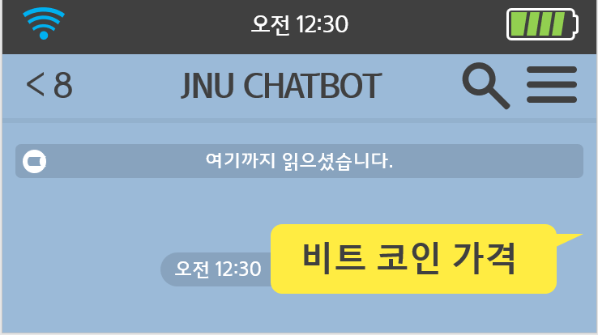
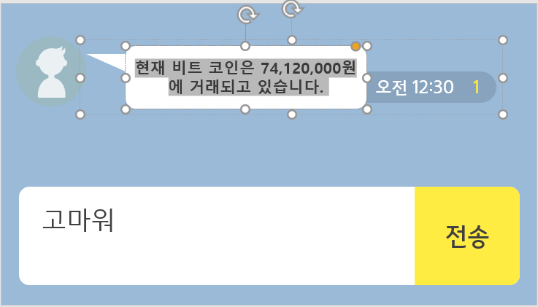
그림 2) 챗봇 채널 추가 및 챗봇과의 대화(가상)

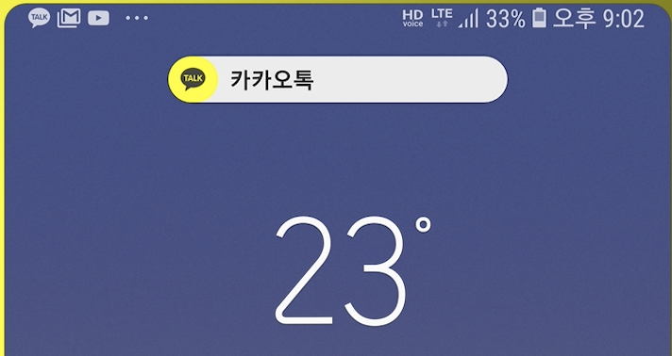
그림 3) 카카오톡 알람 기능 서비스 (가상)(21시 2분 알람 등록)

